Всероссийский исторический квест
«1943. Всё для фронта»

Оглавление
Легенда 3
Механика 3
Подсказки 4
Подсчет баллов 4
Сбор модели танка Т-34-85 5
ФРОНТОВАЯ ПОЧТА 6
ЭВАКУАЦИЯ 8
БЫСТРЫЕ КРЫЛЬЯ 10
КОНТРРАЗВЕДКА 11
ПОЛЯ ПОБЕДЫ 12
РОДИНА-МАТЬ ЗОВЕТ 14

Легенда
Июль 1943 года.
2 года идет война. Победа советских войск в Сталинградской битве положила начало коренному перелому в ходе Великой Отечественной и всей Второй мировой войны.
Но до полной победы еще далеко. Наращивающий обороты фронт нуждается в усилении вооружения. В тылу работа не останавливается ни на минуту: ученые, рабочие, деятели искусств – все трудятся для фронта.
Участникам предстоит создать свою фронтовую молодежную бригаду и выполнить план, поставленный руководством.

Задание фронтовой бригаде: наладить выпуск танков Т-34-85. Для этого необходимо получить технологию изготовления, изучив обстановку в тылу.

Механика
Условие победы команды – собрать танк, набрав максимальное количество баллов.
За выполнение заданий на каждом треке команды получают баллы, а также элементы для изготовления модели танка.
На старте командам выдаются маршрутные листы.
Важно размещать станции на расстоянии не дальше 3-4 минут перемещения между ними.
Движение по станциям осуществляется строго согласно полученному на старте маршрутному листу.
Если количество станций меньше, чем количество команд, участвующих в квесте, то следует увеличить количество «кругов» и трекеров соответственно.
Получив маршрутный лист, команда может начать движение по станциям. Квест заканчивается либо по мере прохождения всеми командами всех станций, либо через конкретное, заранее объявленное время (зависит от ситуации).
Важно! Трекер на станции строго следит за временем!
Тайминг таков: 1-2 минуты – приветственное общение с командой и обсуждение исторической справки, 7-8 минут – выполнение задания, 1-2 минуты – подведение итогов и возвращение станции в стартовый вид.
После прохождения станции трекер выставляет полученные командой баллы в маршрутный лист и выдает часть модели танка (в папке модель).
После прохождения всех станций команде необходимо собрать из имеющихся деталей танк и продемонстрировать его Штабу.

Подсказки
В ходе игры команда может воспользоваться подсказками. Их число определяется количеством продовольственных карточек, выдаваемых на старте (3 штуки на команду). Отдав одну карточку трекеру, команда получает одну подсказку.
Наличие возможности воспользоваться подсказкой оговаривается на каждой станции перед началом испытания.
Для сбора танка также можно использовать подсказки.

Подсчет баллов
За выполнение задания команда может заработать от 0 до 10 баллов. Общее количество баллов на финише определяется путём суммирования полученных на каждой станции баллов. За правильный сбор танка команда зарабатывает 20 баллов, за сбор танка с ошибками – 11 баллов. Победителем становится команда, набравшая наибольшее количество баллов. В случае равенства баллов побеждает команда, затратившая меньшее время на прохождение квеста.

Сбор модели танка Т-34-85
Для танка понадобится: детали танка из плотной бумаги, клей, ножницы.
Детали танка – в приложении.
Детали необходимо предварительно вырезать и разделить между станциями.
Инструкцию по сбору танка можно найти по ссылке: https://www.youtube.com/watch?v=24111fsCSvM

ФРОНТОВАЯ ПОЧТА
Информация: Почтовая служба в трудное военное время стала связующей нитью между тылом и фронтом. Бойцы писали родным – давали знать, что живы, и радовались, получая письма из дома.
В годы Великой Отечественной войны почтовики наравне с воинами действующих частей покрыли себя неувядаемой славой. Не раз приходилось им браться за оружие, многие из них пали на своем посту, ставшем боевым. Работники гражданской и военной почты делали все возможное, а порой и невозможное, чтобы обработать, перевезти и доставить все почтовые отправления. А их количество было огромно! Только в действующую армию ежемесячно доставлялось до 70 миллионов писем и более 30 миллионов газет.
В первые же недели войны почтовые работники столкнулись с банальной проблемой нехватки конвертов. Именно тогда и появились письма-треугольники – народные письма, обычно тетрадные листы, сложенные в несколько раз, с указанным на наружной стороне адресом получателя.
Эти письма не имели почтовой марки и доставлялись совершенно бесплатно. При всех почтовых отправлениях на фронт следовало указывать номер полевой почты, номер полка, место службы и фамилию бойца.
Но спустя некоторое время порядок адресации корреспонденции был изменен из соображений секретности. Каждому воинскому подразделению был присвоен собственный условный код, который указывался на письме в качестве почтового адреса. 6 февраля 1943 года все воинские части получили новые адреса, состоящие всего из пяти цифр: номера полевой почты и войскового подразделения.
Суть задания: участникам необходимо взять на себя роль почтальонов и доставить 8 писем в соответствующие воинские части.
На площадке трека размещаются 8 ёмкостей, обозначающие воинские части. На каждой из них написан код воинской части. Участникам необходимо, получив письма, разгадать шифр в тексте письма, понять, в какую воинскую часть направлено письмо, сложить его треугольником и доставить в соответствующую ёмкость.
Реквизит: 8 писем, 8 ёмкостей, обозначающие воинские части.
Подготовка трека: подготовить 8 писем (для антуража рекомендуется «состарить» бумагу) на площадке трека разместить 8 ёмкостей с надписями кодов воинских частей.
Подсчет баллов: за каждое правильно доставленное письмо – 1 балл. Если все восемь писем были доставлены – 10 баллов.

ЭВАКУАЦИЯ
Информация: Чтобы сохранить промышленность в условиях войны, в СССР провели тяжелейшую и уникальную операцию, аналогов которой не знала история: тысячи заводов были эвакуированы с линии фронта. Эвакуация промышленных предприятий из прифронтовых территорий в восточные районы страны — Поволжье, на Урал, в Западную Сибирь, Казахстан и Среднюю Азию — преследовала цель создания здесь главного арсенала страны для нужд фронта. Она проводилась по единому плану и сразу же приобрела колоссальные масштабы. Только на Урал было перевезено свыше 600 предприятий. Задача состояла в том, чтобы в кратчайшие сроки перевести на восток страны значительное число крупных предприятий с их трудовыми коллективами, в том числе такие индустриальные гиганты, как «Запорожсталь», «Днепроспецсталь», Ново-Краматорский, Ижорский, Кировский и другие.
Суть задания: Задача участников эвакуировать постройку целиком в другой район, не касаясь её руками.
На задание отводится 7 минут. За это время команда может сделать несколько попыток, предварительно восстановив разрушенное здание до первоначального вида.
Подсказкой может служить способ переноса на бумаге, куда здание помещается при помощи дополнительных зубочисток (спичек).
Реквизит: зубочистки (спички), листы бумаги, нитки (швейные), ручки.
Подготовка трека: из зубочисток или спичек строится три здания (в форме колодцев разной высоты). Отмечается два района: один – где находятся здания, второй – куда их нужно эвакуировать. Расстояние между районами – 2-3 метра.
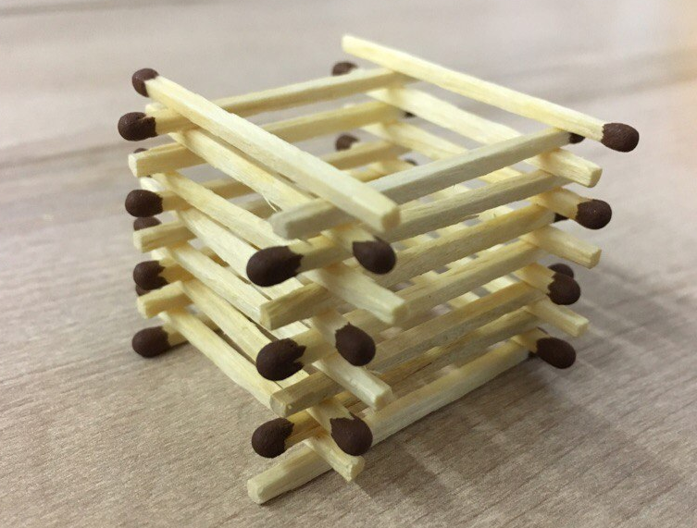
Подсчет баллов: За каждое эвакуированное здание команда получает 3 балла. Если эвакуированы все три здания – 10 баллов. Здание считается эвакуированным, если не потеряна ни одна деталь и примерно сохранена форма здания.

БЫСТРЫЕ КРЫЛЬЯ
Информация: Во Второй мировой войне, которую не без оснований называют войной моторов, самолеты, равно как и танки, относились к числу решающих видов боевой техники. Поэтому во всех воевавших государствах развитию авиастроения и производству самолетов придавалось большое значение.
Благодаря внедрению технических новшеств, применению поточного метода производства за первое полугодие 1943 г. было произведено свыше 16 000 самолетов, что на 70 %, чем за тот же период 1942 года. В 1943 году фронт получил новейшие самолеты ИЛ-5, ЯК-9, ТУ-2.
Суть задания: команде авиаинженеров пришло задание на создание опытных образцов новой летной техники по чертежам. Необходимо изготовить опытные образцы из предоставленных материалов и провести летные испытания. Летные испытания будут считаться пройденными, если каждый самолет пролетит 5 метров с точки старта.
Реквизит: 5 схем сбора бумажных самолетов, листы бумаги А4.
Подготовка трека: необходимо отметить линии взлёта и приземления.
Подсчет баллов: за каждый самолёт, пролетевший 5 и более метров, начисляется 2 балла.

КОНТРРАЗВЕДКА
Информация: Немцы посылали шпионов в советские города, снабжая их всеми нужными вещами: документами, одеждой, деньгами и т.п. Однако их вычислял первый попавшийся патруль при проверке документов. Немцы испробовали все уловки, добились полного сходства поддельных документов с настоящими. Но все равно «липу» обнаруживал любой полуграмотный боец. А причина была проста: в СССР скрепки для листов изготавливались из обычного железа, а у немцев – из нержавейки. Соответственно, у всех советских граждан документы были со ржавыми скрепками, в то время как поддельные документы противника выдавали себя своим блеском.
Суть задания: команде участников необходимо изучить 4 документа и разгадать зашифрованное сообщение.
Реквизит: 3 распечатанных документа.
Подсказка – трекер подсказывает шифр.
Ключ: «Настепление с рассвета место оз колкое»
Номер письма – номер строки – номер слова – номер буквы
Подсчет баллов: за разгаданное сообщение – 10 баллов.

ПОЛЯ ПОБЕДЫ
Информация: Неблагоприятно сложившаяся обстановка в начальный период войны поставила продовольственное снабжение страны в очень тяжелые условия. Хроническая нехватка хлеба и других продуктов стала ощущаться практически во всех городах Советского Союза. Для организации и осуществления бесперебойного снабжения продовольствием городского населения был осуществлен переход к государственному нормированию продажи продовольственных товаров по карточкам.
Из продуктов питания карточки вводились на хлеб, крупу, сахар, масло, мясо, рыбу, кондитерские изделия; а из промтоваров – на мыло, обувь, ткани, швейные, трикотажные и чулочно-носочные товары. Нормы снабжения устанавливались в зависимости от наличия (с учетом производства) тех или иных товаров и были дифференцированы по группам населения, например, дневная норма хлеба составляла для рабочих 800 г., для служащих – 600 г., иждивенцев и детей до 12 лет – 400 г.
В годы Великой Отечественной войны тыловым регионам необходимо было отправлять часть продовольственных ресурсов на фронт, при этом следить за тем, чтобы жители регионов были в достатке, и оставлять часть запасов на посевы в следующем году.
Суть задания: участникам необходимо распределить ресурсы между прифронтовыми регионами согласно предписаниям, используя весы.
Подсказка – трекер говорит правильный итоговый вес одного из пакетов.
Подготовка трека: приготовить 3 пакета (по одному на каждый тыловой регион) с крупой по 300 грамм в каждом. Приготовить весы для точного распределения ресурсов и несколько свободных пакетов. Распечатать «Предписание тыловым регионам» для Алтайского, Западно-Сибирского и Приморского регионов.
Реквизит: целлофановые (тканевые) пакеты, крупа, весы, «предписания».
Подсчет баллов: за правильное выполнение задания – 10 баллов, за выполненное с ошибками – 5 баллов.

РОДИНА-МАТЬ ЗОВЕТ
Информация: Война, хоть и внесла свои коррективы, но не остановила культурную жизнь страны: работали театры, библиотеки, продолжали сниматься фильмы, создавались музыкальные и литературные произведения.
Неотъемлемой частью Великой Отечественной войны была агитация и пропаганда. Недаром пропаганду и агитацию назвали третьим фронтом Великой Отечественной. Именно здесь разворачивалась битва за дух народа, которая, в конечном итоге, и решила исход войны: гитлеровская пропаганда тоже не дремала, но ей оказалось далеко до священного гнева советских художников, поэтов, писателей, журналистов, композиторов. Первое место в графике военных лет занимал плакат. С первых дней наступления гитлеровской армии на улицах советских городов появились агитационные плакаты, призванные поднять боевой дух армии и производительность труда в тылу.
Плакаты времен войны должны были вызывать не только ненависть к врагу, но и побуждать советский народ к трудовым подвигам, как например агитплакат «Все для фронта, все для победы!». Этот лозунг был впервые провозглашен Сталиным во время обращения к народу в июле 1941 года, когда на всем фронте складывалась тяжелая обстановка, а германские войска стремительно продвигались к Москве. Тогда же на улицах советских городов появился знаменитый плакат «Родина-мать зовет» работы Ираклия Тоидзе. Собирательный образ русской матери, призывающей сыновей на борьбу с врагом, стал одним из самых узнаваемых образцов советской пропаганды.
Суть задания: надписи на плакатах зачастую становились лозунгами, используемых в народе, их знал почти каждый советский гражданин. Вражескими агентами с плакатов была стерта часть надписей. Участникам необходимо восстановить лозунги агитплакатов.
Плакаты вывешиваются без части лозунга. Участникам выдаются полоски из чистого листа бумаги, на которых они пишут правильное, по их мнению, продолжение лозунгов и крепят их при помощи скрепок к плакатам.
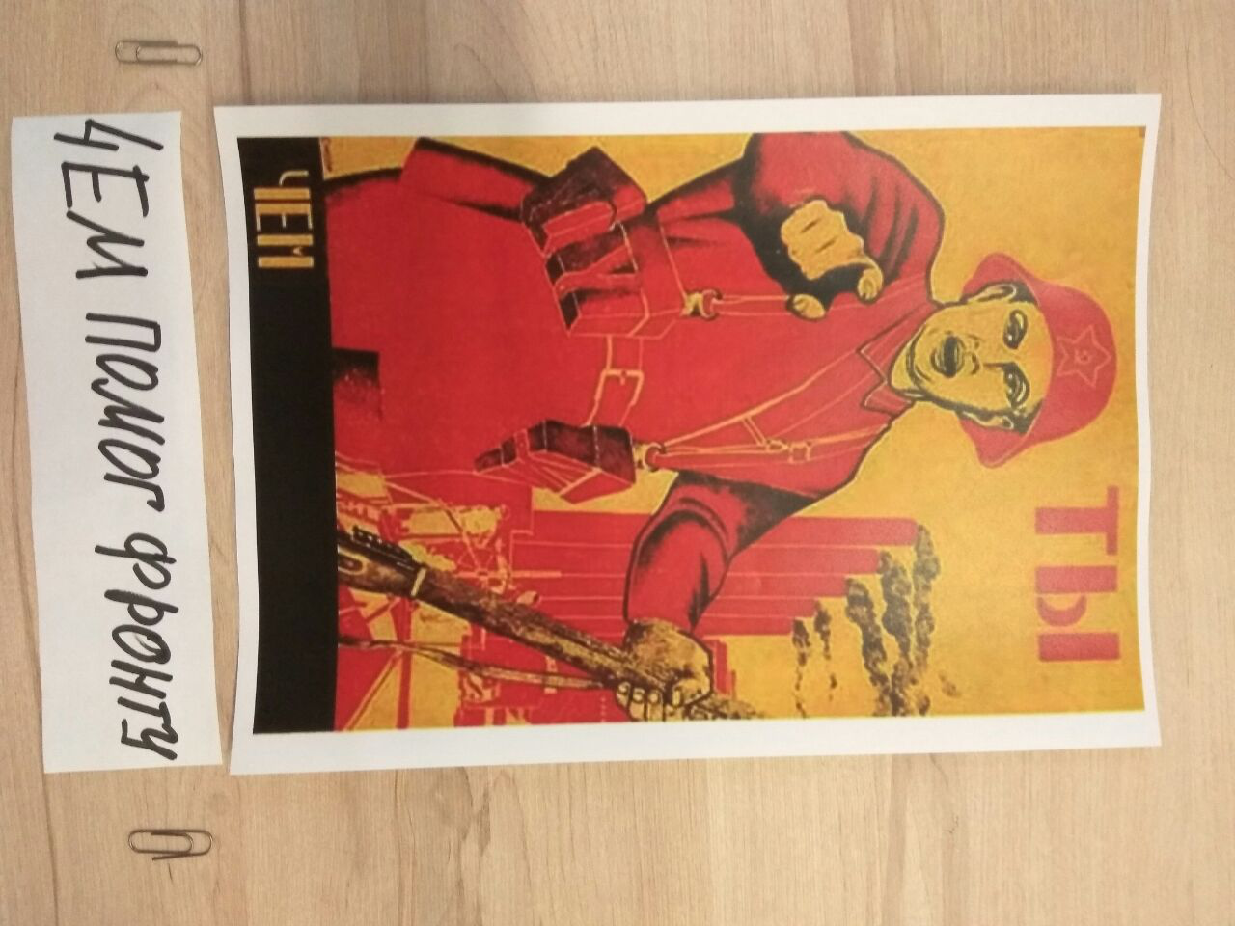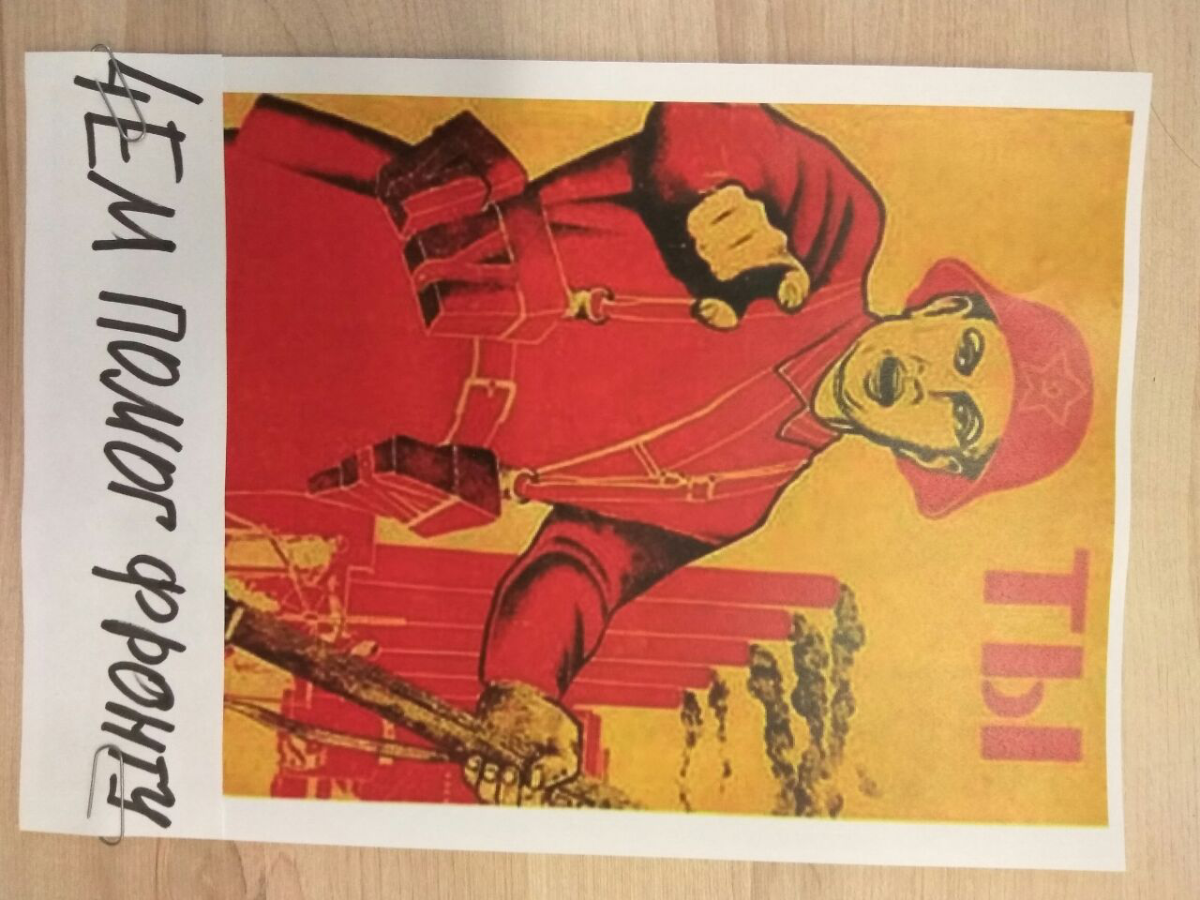
Если команда решает использовать подсказку, то трекер говорит правильный лозунг выбранного командой плаката.
Реквизит: распечатанные плакаты, полоски из бумаги, маркеры, скрепки.
Подготовка трека: необходимо развесить плакаты.
Подсчет баллов: за каждый плакат начисляется 1 балл. Если все плаката дополнены верно, то команда получает 10 баллов.

